一般社団法人 福知山民間社会福祉施設連絡協議会
介護・福祉人材養成センター
中堅職員向OJT推進能力向上研修

日 時 令和元年９月２５日（水） 9：30～17：00
(受付開始9:00)
ね ら い 中堅職員として、部下や後輩に業務内容を伝え確実な業務遂行ができるよう、
正しい知識と技術を身に着けると共に、信頼関係の構築につなげます。

講 師 増田知乃 先生 （有限会社レイズ）
<経歴> 株式会社日本マネジメント協会において、人材育成コンサルタントとして一般企業を
はじめ、官公庁、商工会議所、金融機関、社会福祉法人等へのサポート実績を重ね、
人材育成コンサルタント会社有限会社レイズを設立。

研修内容
研修プログラム

１．部下や後輩との信頼関係の構築
＊傾聴スキル 共感と同感の使い分け

２．仕事の教え方
＊現状把握の質問 説明力と説得力
＊ロールプレイ指導法 フォローの仕方
＊モチベーションを上げるほめ方 気づきを与える叱り方
＊ゴール設定と会話のデザイン

３．ロールプレイ 『教える』練習と着眼点

会 場 介護・福祉人材養成センター（福知山公立大学２号館 ２階）
主 催 一般社団法人福知山民間社会福祉施設連絡協議会
受講料 ５,０００円
定 員 ４０名（先着順）
※定員になり次第受付を終了致します。
※受付不可の場合のみご連絡致します。
申込み期日 令和元年９月１１日（水）
お申込み・お問合わせ
介護・福祉人材養成センター 京都府福知山市字堀3370 福知山公立大学2号館2階
TEL. 0773-23-3335 ／ FAX. 0773-23-3305

参加申込書
この用紙に記入して FAX してください。
「中堅職員向OJT推進能力向上研修」申込み FAX ０７７３－２３－３３０５
<事業所名> <種 別>
<住所>（職場） 〒

<電話番号> ＜FAX番号＞
申込者氏名
NO | ふ り が な  氏 名 | 経験年数 | 職 種
 |  | 年 ヶ月
 |  | 年 ヶ月
 |  | 年 ヶ月
アクセス
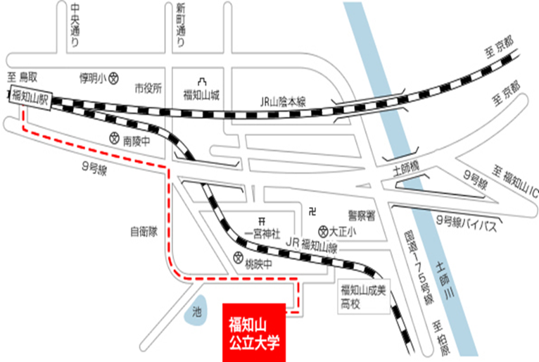
公立大学法人 福知山公立大学 2号館2階
一般社団法人 福知山民間社会福祉施設連絡協議会【福祉人材養成センター】

